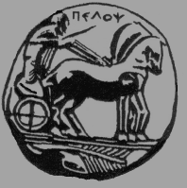

ΠΑΝΕΠΙΣΤΗΜΙΟ ΠΕΛΟΠΟΝΝΗΣΟΥ
ΣΧΟΛΗ ΚΑΛΩΝ ΤΕΧΝΩΝ
ΤΜΗΜΑ ΘΕΑΤΡΙΚΩΝ ΣΠΟΥΔΩΝ

ΠΡΟΣΚΛΗΣΗ
Με ιδιαίτερη τιμή σας προσκαλούμε να παραστείτε στην τελετή Ορκωμοσίας των πτυχιούχων φοιτητών (προπτυχιακών & μεταπτυχιακών) του Τμήματος Θεατρικών Σπουδών της Σχολής Καλών Τεχνών του Πανεπιστημίου Πελοποννήσου.
Η τελετή Ορκωμοσίας θα πραγματοποιηθεί την Πέμπτη 13 Δεκεμβρίου 2018 και ώρα 13.30 μ.μ. στην αίθουσα «ΒΟΥΛΕΥΤΙΚΟΝ» στο Ναύπλιο (όπισθεν πλατείας Συντάγματος).

Ο Πρύτανης  του Πανεπιστημίου Πελοποννήσου  Καθηγητής Αθανάσιος Κατσής | Ο Κοσμήτορας  της Σχολής Καλών Τεχνών και  Πρόεδρος του Τμήματος Θεατρικών Σπουδών  Καθηγητής Χρήστος Καρδαράς

